使用手册

手机端
手机端地址：请关注微信公众号“山东学校安全基地”或扫描下方二维码关注，之后点击竞赛答题，即可找到入口。
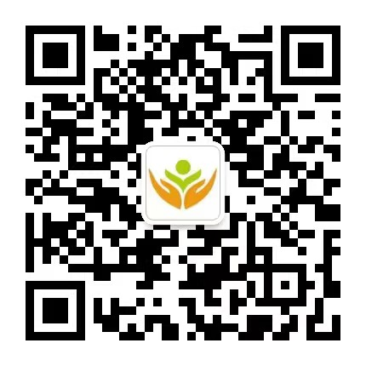

学生注册
选择学生所在学校、分校、院系（非必填）、专业（非必填），输入相关基本信息 注册账号
注：如提示“身份证已存在”，请直接使用身份证号和默认密码登录，如忘记密码可点击“忘记密码”进行重置；如提示“身份证号不正确”请输入正确的身份证号码。

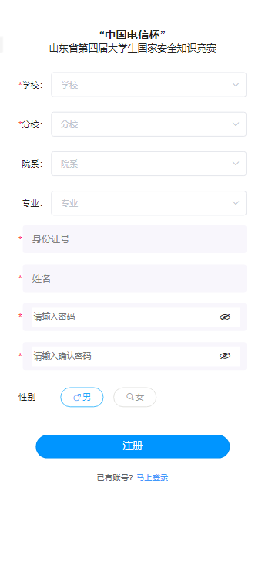

忘记密码
选择学生所在学校，输入身份证号、真实姓名和新密码，后台比对基本信息成功后新密码即可成功。
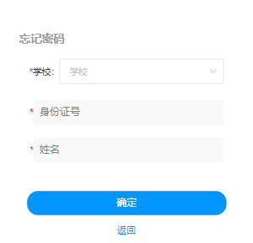

用户登录
用户登录需要选择所在学校、身份证号和账号密码
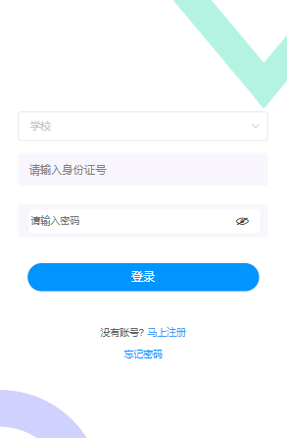

模拟答题（正式试卷）
登录系统后可进行模拟答题，模拟考试与正式试卷考试一致。
试卷需在规定时间内答完，超时将自动提交。试卷提交后即可出成绩。
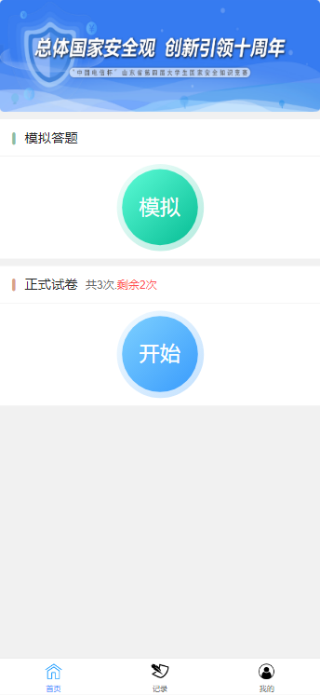

查看试卷
做过了试卷可在底部导航“记录”中查看，点击“查看试卷”后可查看答题情况
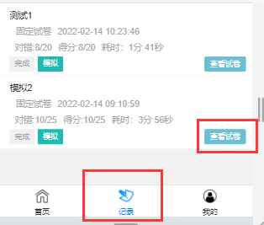

查看错题及收藏
“错题本”中可查看错题及相关解析，并可对相关试题收藏。点击“我的”中可查看“错题本”及“收藏”
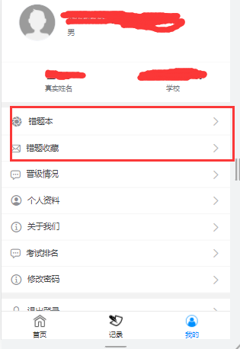

修改用户基本信息
在“我的”—“我的资料”中可查看、编辑用户基本信息
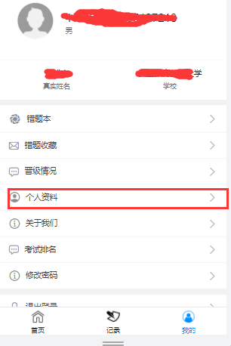

电脑端
电脑端地址：http://exam.sdsafeschool.gov.cn:9001/

学生注册
选择学生所在学校、分校、院系、专业，输入相关基本信息 注册账号
注：如提示“身份证已存在”，请直接使用身份证号和默认密码登录，如忘记密码可点击“忘记密码”进行重置；如提示“身份证号不正确”请输入正确的身份证号码。
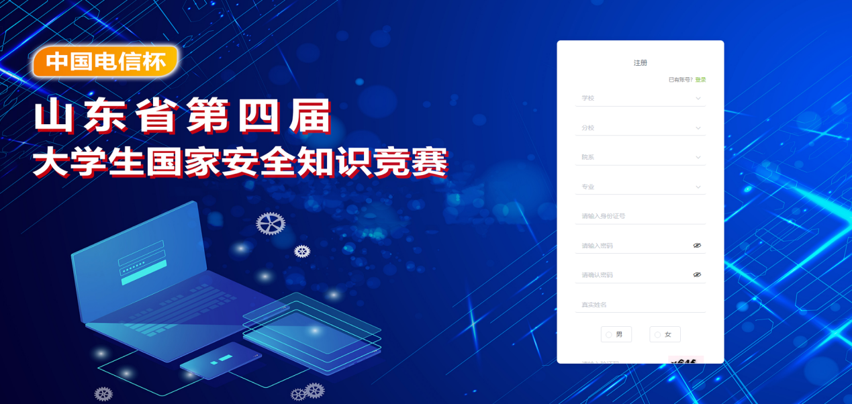

忘记密码
选择学生所在学校，输入身份证号、真实姓名和新密码，后台比对基本信息成功后新密码即可成功；提示“信息校验失败”则为学校、身份证号、学校输入错误。
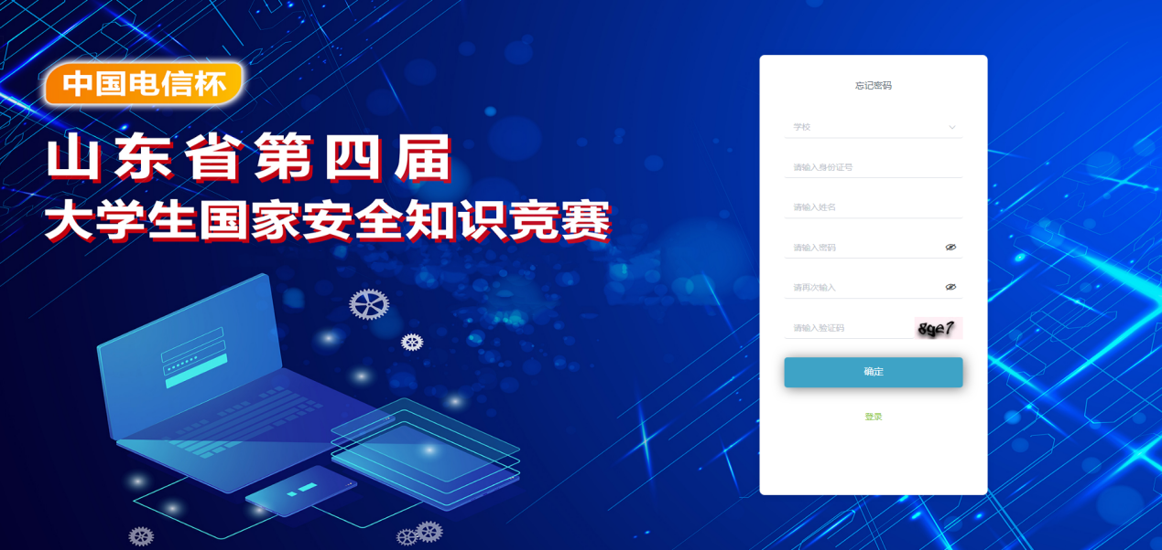

学生登录
用户登录需要选择所在学校、身份证号和账号密码
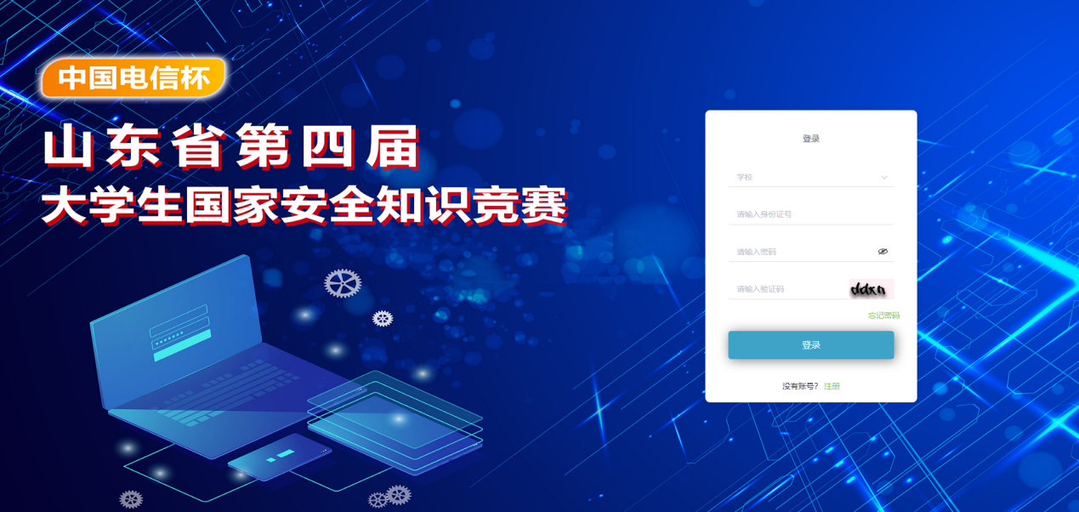

模拟答题（正式试卷）
登录系统后可进行模拟答题，模拟考试与正式试卷考试一致。
试卷需在规定时间内答完，超时将自动提交。试卷提交后即可出成绩。
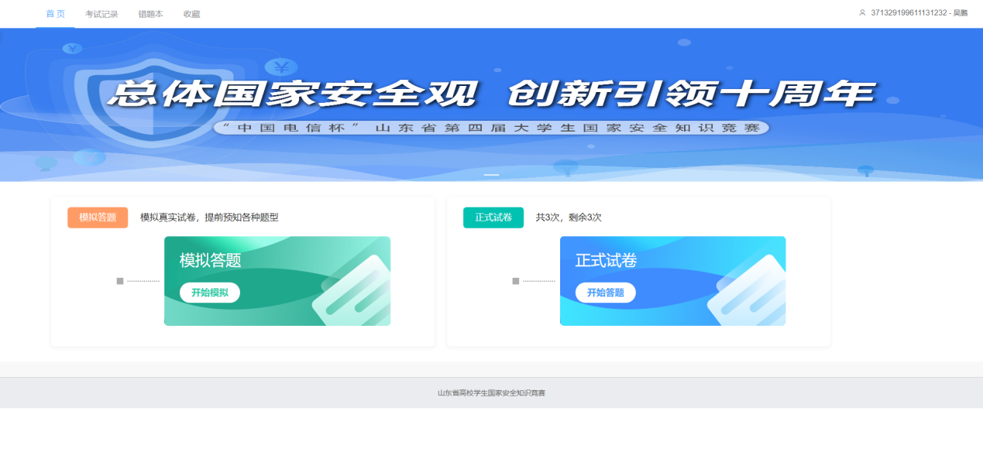

查看试卷
做过了试卷可在“考试记录”中查看，点击“查看试卷”后可查看答题情况
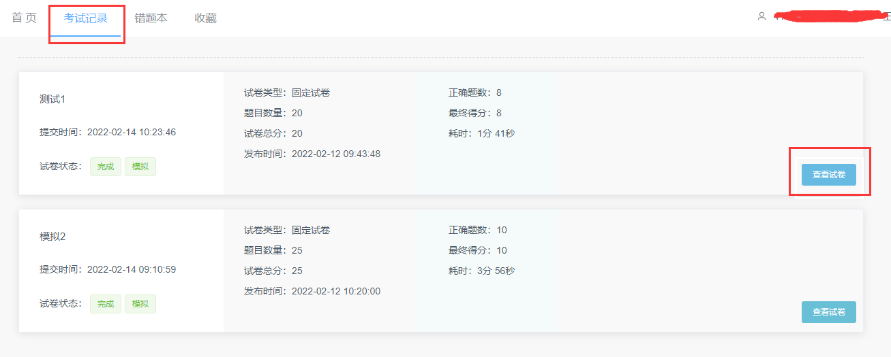

查看错题及收藏
“错题本”中可查看错题及相关解析，并可对相关试题收藏
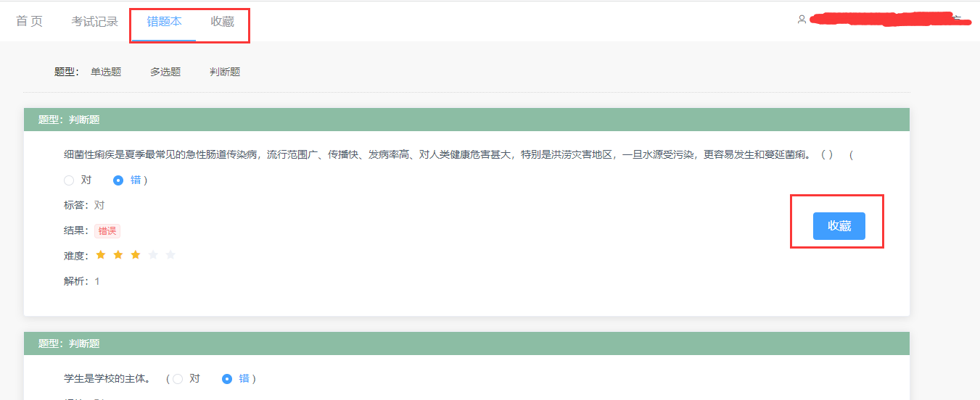

修改用户基本信息
点击登录名进入个人中心，在个人中心中可进行学生用户基本信息的完善及修改。
